**HU-07 Crear Cita Report**

En la siguiente captura podemos observar que con un número de 40.000 usuarios concurrentes (minimum number of concurrent users that cannot be supported by our scenarios) se nos muestra un mensaje de error en el cual nos dice que el espacio del buffer es insuficiente. Esto indica que el bottleneck para este caso es nuestra CPU para la historia de usuario HU-07.

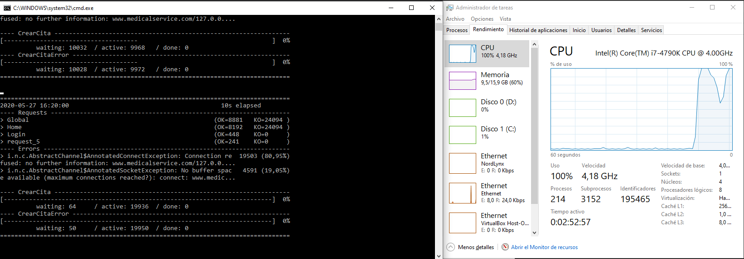

Para que este caso de uso se comporte de una manera aceptable, el número de usuarios concurrentes debe de ser 9.800 (maximun number of concurrent users that our scenarios supports having a proper performance). Para considerar que el sistema se comporta de una manera aceptable, comprobamos que el número de eventos realizados correctamente sea del 95% y el tiempo medio de respuesta sea menor de 1 segundo. El tiempo mayor de respuesta es mayor de 5 segundos (60 segundos de time-out).

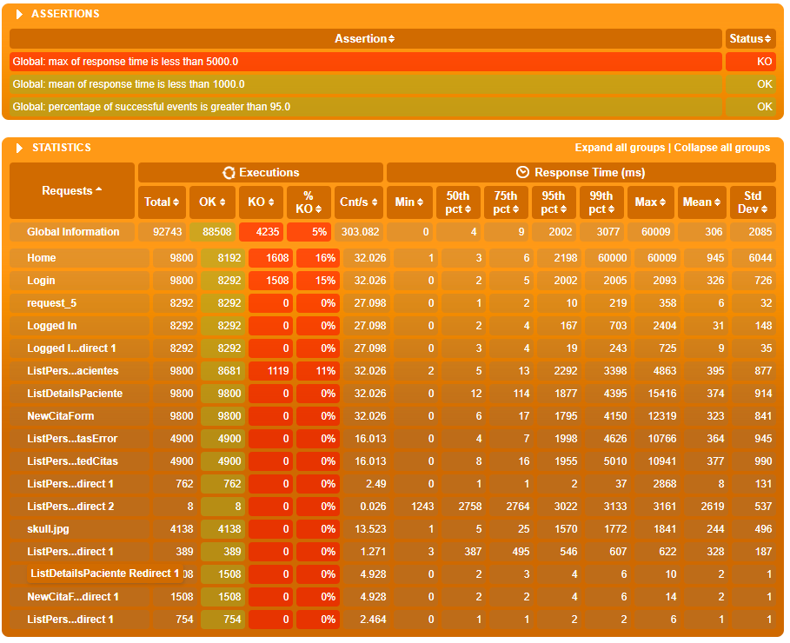

En la siguiente tabla podemos observar un pico del tiempo de respuesta.

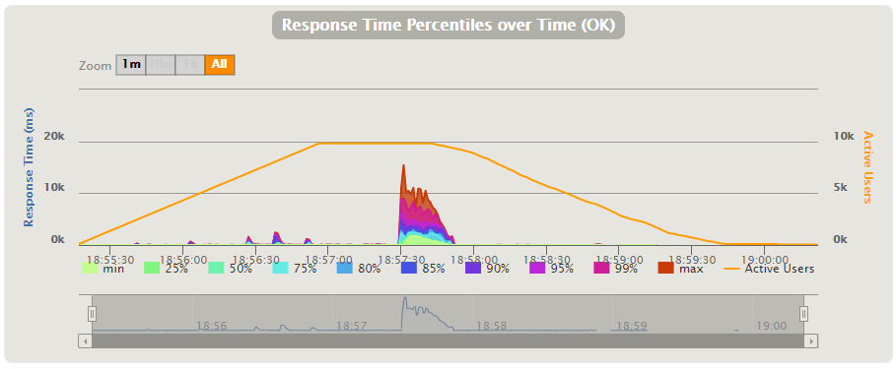

Este pico se debe a que, con 9.800 usuarios, el tiempo de respuesta comienza a incrementar, por lo que para un numero igual o superior a 9.800 usuarios activos el sistema empezaremos a experimentar un aumento del tiempo de respuesta en el sistema.

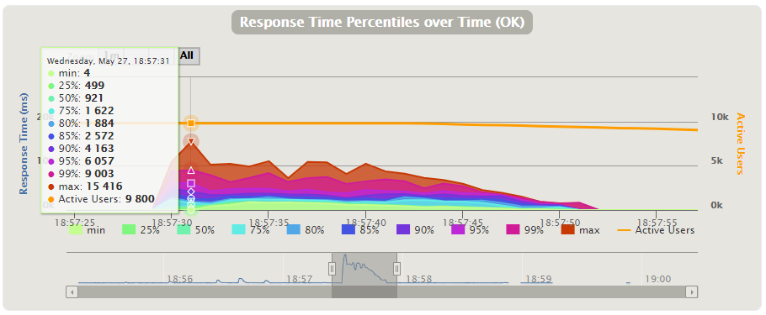

Esta tabla nos muestra el número de respuestas por segundo. Observamos como para casi el limite de usuarios conectados concurrentemente, el sistema no es capaz de devolver una respuesta satisfactoria.

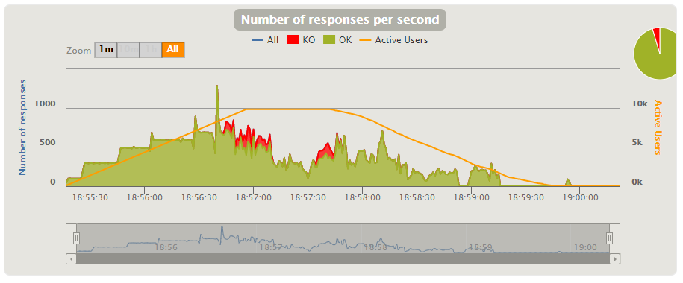

Observamos que el limite de usuarios concurrentes para los que el sistema devuelve respuestas satisfactorias es de unos 8.626 usuarios activos.

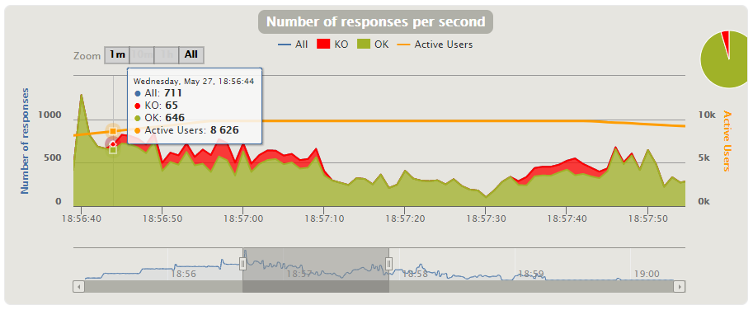

**HU-09 List citas report.**

En la siguiente captura podemos observar que con un número de 40.000 usuarios concurrentes (minimum number of concurrent users that cannot be supported by our scenarios) se nos muestra un mensaje de error en el cual nos dice que el espacio del buffer es insuficiente. Esto indica que el bottleneck para este caso es nuestra CPU para la historia de usuario HU-09.

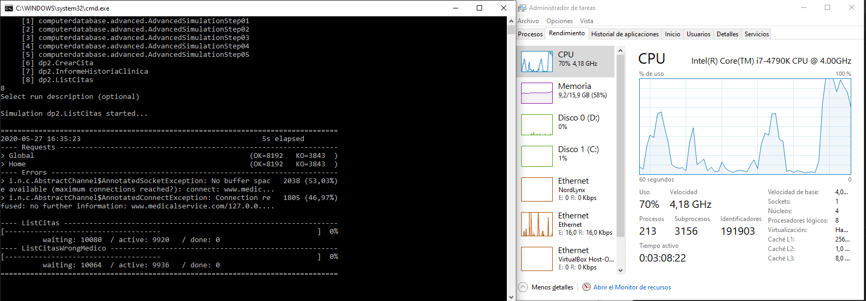

Para que este caso de uso se comporte de una manera aceptable, el número de usuarios concurrentes debe de ser 17.600 (maximun number of concurrent users that our scenarios supports having a proper performance). Para considerar que el sistema se comporta de una manera aceptable, comprobamos que el número de eventos realizados correctamente sea del 95%, el tiempo medio de respuesta sea menor de 1 segundo y el tiempo máximo de respuesta es menor de 5 segundos.

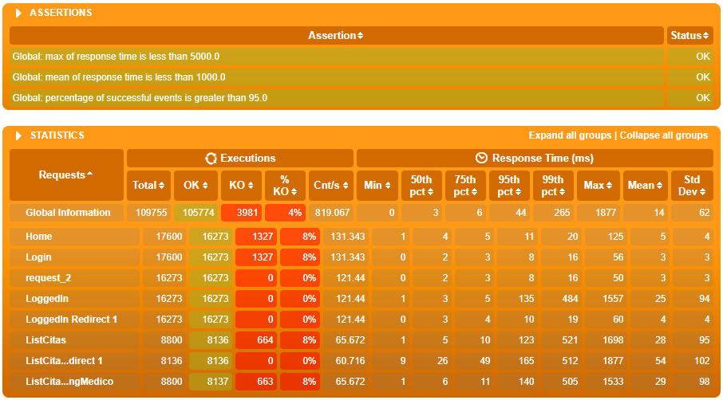

En la siguiente gráfica de respuestas en el tiempo podemos observar algunos picos, pero no muy notorios. El más significativo se encuentra al principio y se debe al inicio masivo de usuarios de esta prueba.

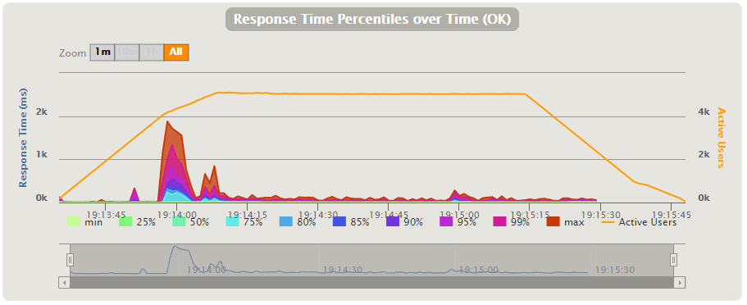

En la gráfica número de respuestas por segundo se observa como se mantiene en el tiempo el número de respuestas satisfactorias. En ella nos encontramos con algunas repuestas no satisfactorias al final de la gráfica.

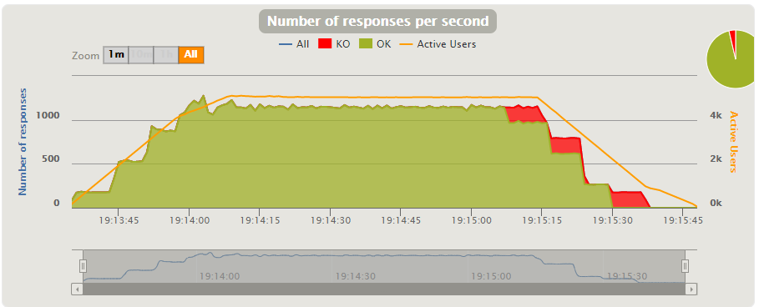

Podemos observar que para 5.036 usuarios concurrentes el sistema no responde adecuadamente para algunas de las peticiones.

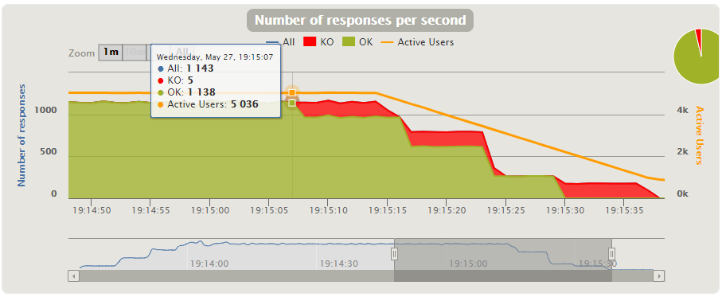

**HU-22 Añadir/Eliminar Informe a una Historia Clinica report**

En la siguiente captura podemos observar que con un número de 40.000 usuarios concurrentes (minimum number of concurrent users that cannot be supported by our scenarios) se nos muestra un mensaje de error en el cual nos dice que el espacio del buffer es insuficiente. Esto indica que el bottleneck para este caso es nuestra CPU para la historia de usuario HU-22.

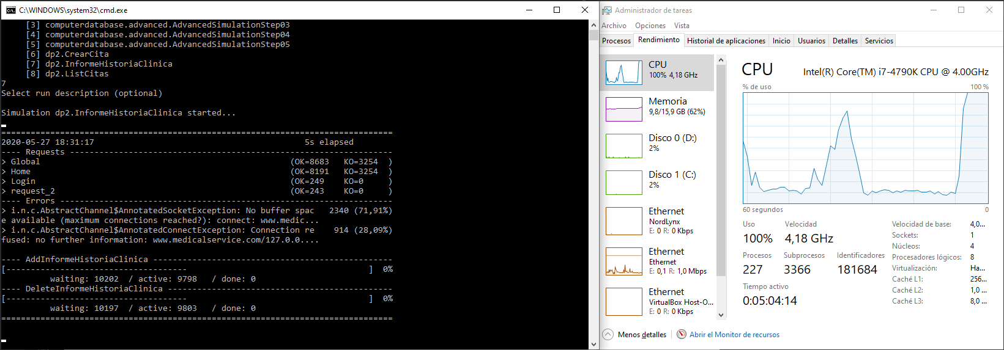

Para que este caso de uso se comporte de una manera aceptable, el número de usuarios concurrentes debe de ser 14.400 (maximun number of concurrent users that our scenarios supports having a proper performance). Para considerar que el sistema se comporta de una manera aceptable, comprobamos que el número de eventos realizados correctamente sea del 95%, el tiempo medio de respuesta sea menor de 1 segundo y el tiempo máximo de respuesta es menor de 5 segundos. En este caso el tiempo máximo de repuesta es de unos 7 segundos, mayor a la comprobación realizada, pero podríamos darlo por aceptable.

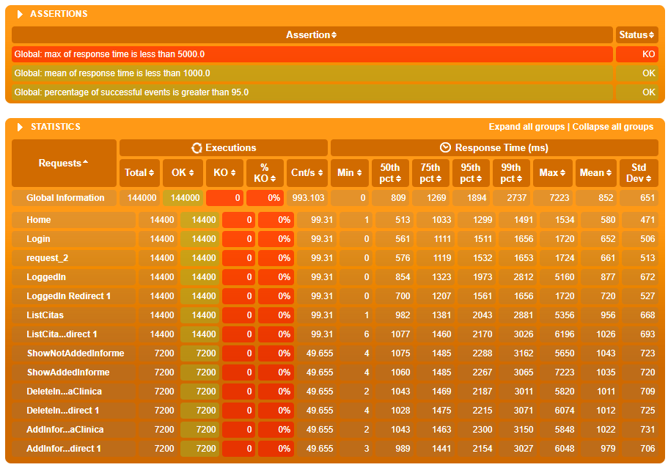

En la siguiente gráfica podemos ver como el tiempo de respuesta de la aplicación va incrementado conforme el número de usuarios concurrentes aumenta.

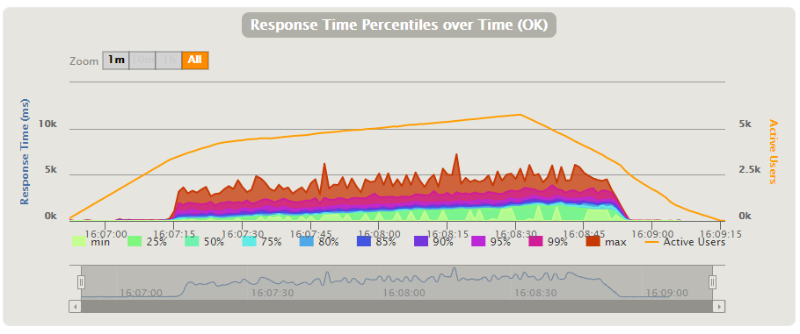

La gráfica de número de respuestas por segundo nos muestra como todas las peticiones son respondidas adecuadamente para el número de usuarios de esta prueba. El principal inconveniente de esta prueba de performance es el tiempo medio de respuesta, dado que con un mayor número de usuarios no podríamos asegurar que se cumpliera.

